Projekt ESS - Strokovna podpora informativno svetovalni dejavnosti in vrednotenju neformalno pridobljenega znanja 2016–2021
Aktivnost 1: Razvoj strokovnih gradiv, programov in novih pristopov

Navodila za uporabo spletne aplikacije elektronski portfolijo

Kratka, osnovna navodila
samo za izdelavo elektronskega portfolija

Andragoški center Slovenije
December, 2016

Vsebina
Uvod 3
1. Registracija 3
2. Prijava 5
3. Vsebina 5
3.1. Profil 6
3.2. Datoteke 6
3.3. Življenjepis 6
4. Portfolijo (upravljanje, urejanje, pogled…) 7
4.1. Pogledi 7
4.1.1. Uredi naslov in opis 8
4.1.2. Uredi postavitev 8
4.1.3. Uredi vsebino 8
4.1.4. Prikaži pogled 9
4.2. Delim jaz 9
4.2.1. Uredi dostop 10
4.2.2. Skrivni URL-ji / skrivne spletne povezave 10

Uvod
Elektronski portfolijo (e-portfolijo) sledi sodobnim trendom in poleg izdelave samega dokumenta ponuja obilo drugih možnosti (pisanje dnevnikov, komentiranje objav, dokumentov, izdelkov, povezovanje z drugimi uporabniki...), zato se marsikomu zdi uporaba zahtevna. Vendar temu ni tako in v nadaljevanju bomo na kratko opisali le tiste korake in funkcije, ki so nujni za izdelavo in prikaz elektronskega portfolija. Za uporabo ostalih funkcij najdete navodila v e-portfoliju med povezavami in viri.
Za delo z e-portfolijem potrebujete računalnik z dostopom do interneta, povezavo v internet in elektronski naslov. Če vam prejemanje elektronske pošte in klikanje po internetu ne delata večjih težav, potem ste tudi z računalniškim znanjem za začetek dela z e-portfolijem dovolj podkovani.
Po registraciji in prijavi vas do lastnega e-portfolija loči le še nekaj opravil:
- vnos podatkov in nalaganje dokumentov (Vsebina),
- oblikovanje portfolija (Portfolijo),
- prikaz portfolija (Deljenje).

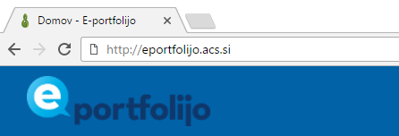
Registracija
V naslovno vrstico spletnega brskalnik vnesite ali prekopirajte naslov e-portfolija http://eportfolijo.acs.si .

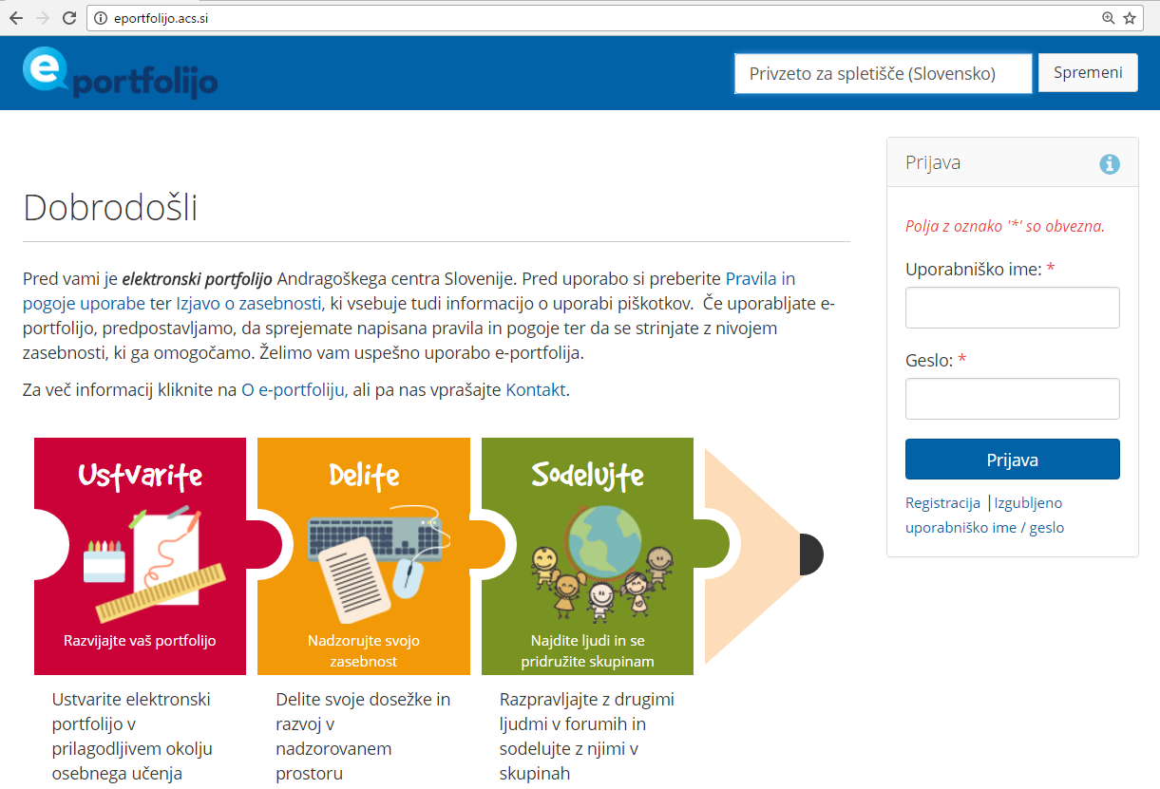
Po potrditvi se odpre pozdravno okno, prikazano na spodnji sliki.

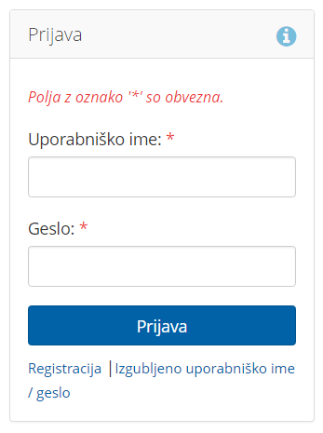
Za uporabo e-portfolija je potrebna registracija. Registrirate se tako, da v prijavnem oknu na desni strani kliknete na povezavo Registracija (označeno na sliki desno). Odpre se novo okno (prikazano spodaj). Seznanite se pravili in pogoji ter z izjavo o zasebnosti, kliknite pa tudi na ikono in preberite informacije v okvirčku, ki se odpre. Izpolniti morate vsa polja označena z * (ustrezno ustanovo izberite iz pripravljenega nabora – izberete ustanovo, ki za vas izvaja postopek vrednotenja) in potrdite s klikom na gumb Registracija. Na elektronski naslov, ki ste ga navedli, boste dobili nadaljnja navodila. Ko vam bo skrbnik vaše ustanove odobril članstvo, boste zopet prejeli elektronsko sporočilo z navodili za dokončanje registracije.
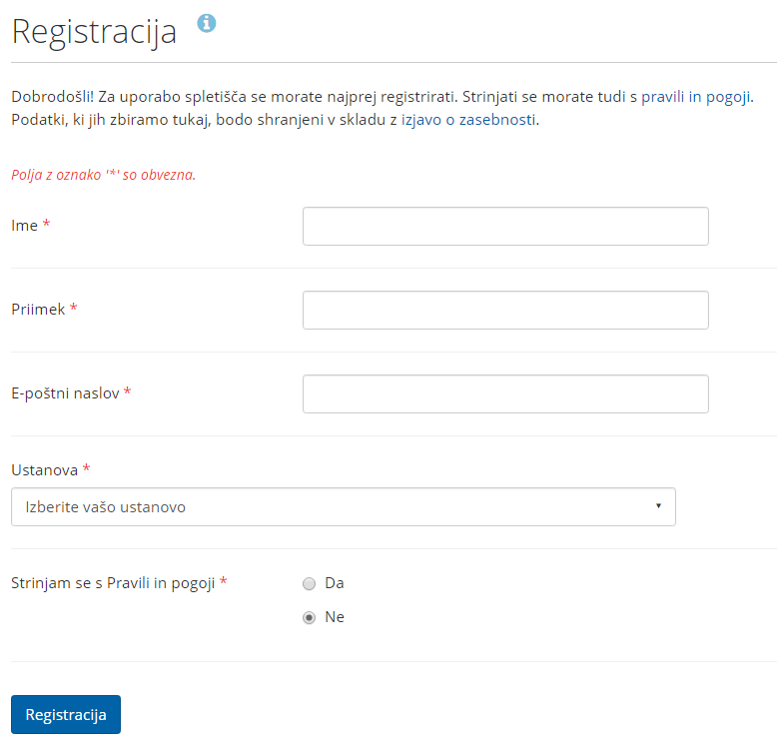

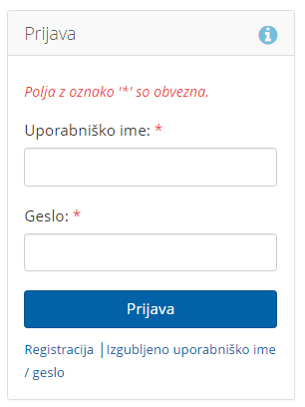
Prijava
Po uspešni registraciji se je za uporabo e-portfolija potrebno prijaviti z uporabniškim imenom in geslom, ki ste si ju izbrali ob registraciji. Vpišete ju v ustrezni polji v prijavnem oknu. Za dodatna pojasnila kliknite na .
Možnosti ob prijavi:
Uporabniško ime: Tu vpišete svoje uporabniško ime.
Geslo: Polje namenjeno vpisu gesla.
Prijava: Ko ste vpisali uporabniško ime in geslo, kliknite na gumb Prijava.
Izgubljeno uporabniško ime in / ali geslo: Če ste pozabili uporabniško ime in / ali geslo, kliknite na povezavo Izgubljeno up. ime/geslo in sledite navodilom. Za uspešno obnovo morate vedeti vsaj elektronski naslov, ki ste ga navedli ob registraciji.

Vsebina
Po prijavi v e-portfolijo se odpre nadzorna plošča, ki nudi veliko možnosti za različne aktivnosti in jo lahko raziščete, za izdelavo portfolija pa kliknite na zavihek Vsebina.
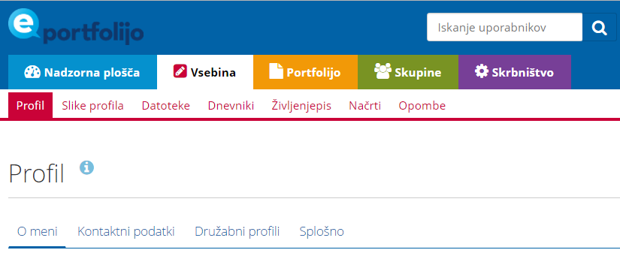
Zavihek vsebuje nekaj podzavihkov, v katere lahko shranite vse kar boste oblikovali ali naložili (osebni podatki, slike, datoteke, življenjepis…). V e-portfolijo lahko vnesete kar želite. Obvezni podatki so le ime, priimek in elektronska pošta. Vse informacije in datoteke so vidne le vam, dokler se ne odločite drugače. Izjemi sta le dve:
- vaše pravo ime, ali če tega ne želite vpisati, vaše prikazno ime / psevdonim (ime, ki si ga sami izberete in je lahko drugačno od vašega pravega imena) in
- slika profila, če jo boste dodali.
Oboje vidijo le prijavljeni uporabniki e-portfolija.

Profil
Zavihek je namenjen vaši osebni predstavitvi, torej v zavihek vnašate osebne podatke. V tem zavihku so štirje novi zavihki – O meni, Kontaktni podatki, Družabni profil, Splošno – kamor osebne podatke tudi vnesete. Po vnosu podatke shranite s klikom na gumb Shrani profil.
Če ne želite, da ostali uporabniki vidijo vaše pravo ime in priimek, v zavihku O meni, v polje Prikazno ime vpišite psevdonim. Slika profila ni obvezna, lahko pa naložite karkoli. Natančnejše informacije najdete s klikom na v zavihku Slike profila.

Datoteke
V zavihku Datoteke shranjujete datoteke, s katerimi izkazujete vse tisto, kar znate, uporabljate v različnih delovnih in življenjskih situacijah, torej v okviru zavihka prične nastajati vaš osebni e-portfolijo. Za prenos datotek iz računalnika kliknite na zavihek Datoteke in nato na gumb Izberi datoteke, ali pa datoteko povlečete v za to označen okvir.
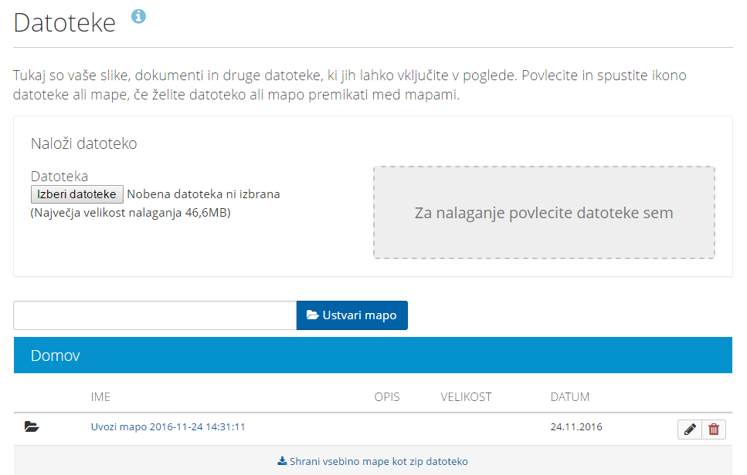
Datoteke lahko tudi združujete po skupnih značilnostih (po vrsti znanj, po vrsti datoteke – fotografije, posnetki, dokumenti v Word-u…), združite jih v Mape. Mape ustvarite tako, da vpišete ime mape in potrdite z gumbom Ustvari mapo.
Mape in datoteke lahko premikate tako da kazalec miške postavite pred ime mape ali datoteke, pritisnite levo miškino tipko, jo držite in miško premaknite na želeno mapo, nato spustite miškino tipko. Mape in datoteke lahko urejate s klikom na gumb in izbrišete z gumbom .
Tako kot drugod v e-portfoliju, lahko dodatne informacije dobite s klikom na ikono .

Življenjepis
V tem zavihku lahko ustvarite svoj življenjepis ali CV (curriculum vitae). Na voljo je več zavihkov: Predstavitev, Izobrazba in zaposlitev… Klik na ikono pri vsaki možnosti bo pojasnil namen.
Vsebino dodajate s klikom na gumbe Uredi ali Dodaj, shranite pa z gumbom Shrani.
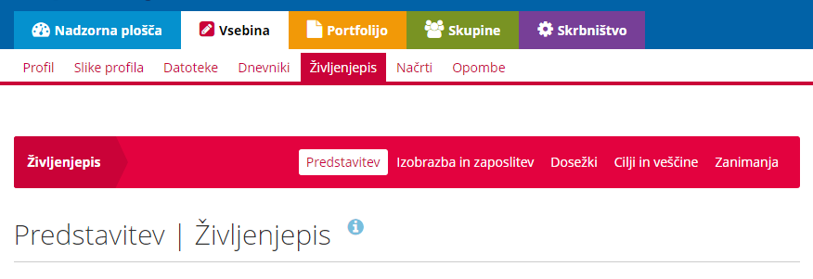

4. Portfolijo (upravljanje, urejanje, pogled…)
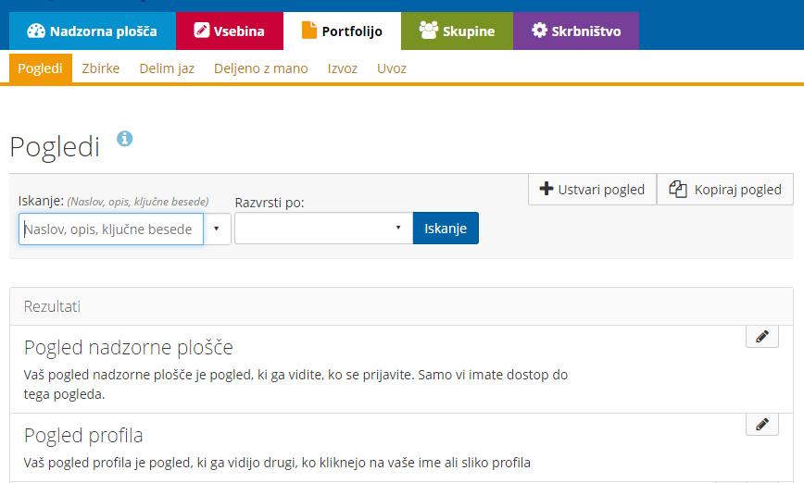
Ostane še kreiranje portfolija iz vsebin, ki ste jih ustvarili v prejšnjem koraku (iz vsebin, ki ste jih naložili v zavihku Datoteke), bistvena razlika je, da v tem delu portfolijo oblikujete glede na namen, za katerega ga želite uporabiti, kar pomeni, da verjetno ne boste v tem delu uporabili vsega, kar ste v okviru e-portfolija predhodno naložili. To storite v zavihku Portfolijo. Portfolijo, tu ga imenujemo pogled, je v obliki spletne strani, ki jo lahko pokažete komur želite. Kako, bomo pokazali v zadnjem koraku.

Pogledi
Ko govorimo o pogledu govorimo o strukturi platforme – ta struktura je lahko določena že s platformo, lahko pa strukturo v določenih delih določimo in postavimo sami. Ko se prvič prijavite v e-portfolijo sta že ustvarjena dva pogleda. Prvi pogled je Pogled nadzorne plošče, ki se pokaže, ko se prijavite. Do tega pogleda imate dostop samo vi.
Drugi pogled pa je Pogled profila, ki ga vidijo tudi drugi, ko kliknejo na vaše ime ali sliko profila. Teh dveh pogledov ne morete izbrisati, lahko pa jih urejate in tako prilagodite svojim potrebam.
Nov pogled (glede na vaše želje in potrebe) ustvarite s klikom na gumb Ustvari pogled. V oknu, ki se odpre, je več zavihkov.

Uredi naslov in opis
Tu vpišite naziv in opis pogleda ter ključne besede. Shranite s klikom na gumb Shrani.
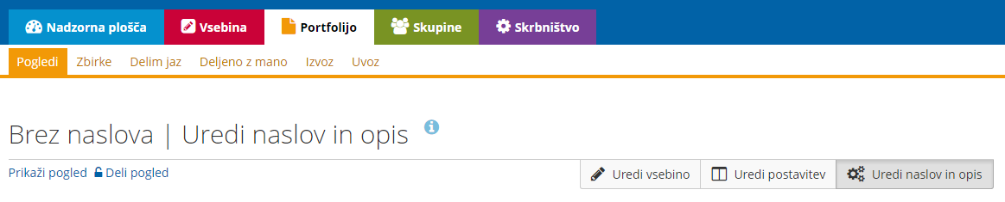

Uredi postavitev
V tem zavihku izberite število in širino stolpcev, ki bodo v pogledu. Po izboru odločitev shranite.
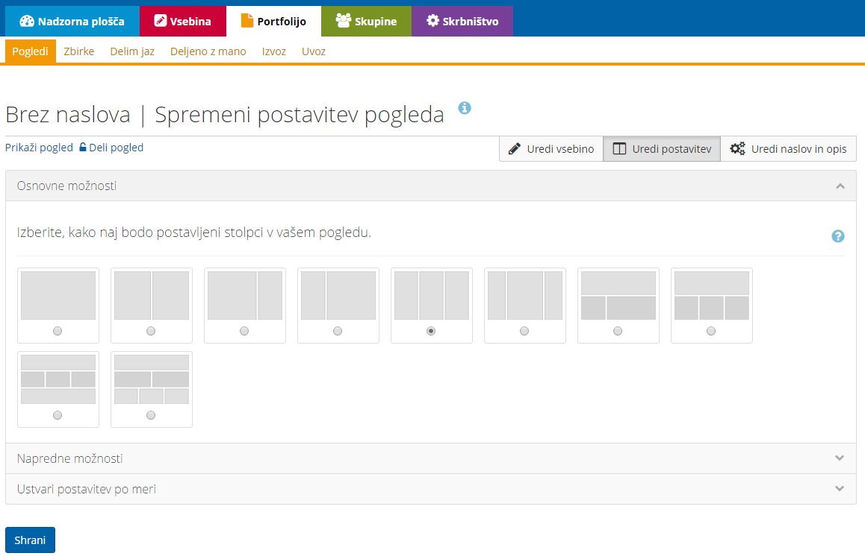

Uredi vsebino
Okno, ki se odpre, je razdeljeno na dva dela. Levo je meni vsebin, ki jih lahko dodate v desni del, kjer gradite pogled. To storite z vlečenjem (miškin kazalec postavite na izbrano vsebino, kliknite levo miškino tipko, jo držite, miško premaknite, da bo vsebina na izbranem mestu in tipko spustite). Postopek ponovite za vse vsebine, ki jih želite imeti v pogledu. Vsebine so formirane v posamezne bloke, ki jih lahko premikate po pogledu z vlečenjem. Bloke lahko urejate in brišete .
Vsak blok ima ime, vi lahko to ime tudi spremenite ali celo izbrišete, če ga na pogledu ne želite. Bloki imajo različne možnosti, ki jih lahko nastavite ob postavitvi bloka na pogled, ali pa kasneje s klikom na gumb za urejanje bloka .
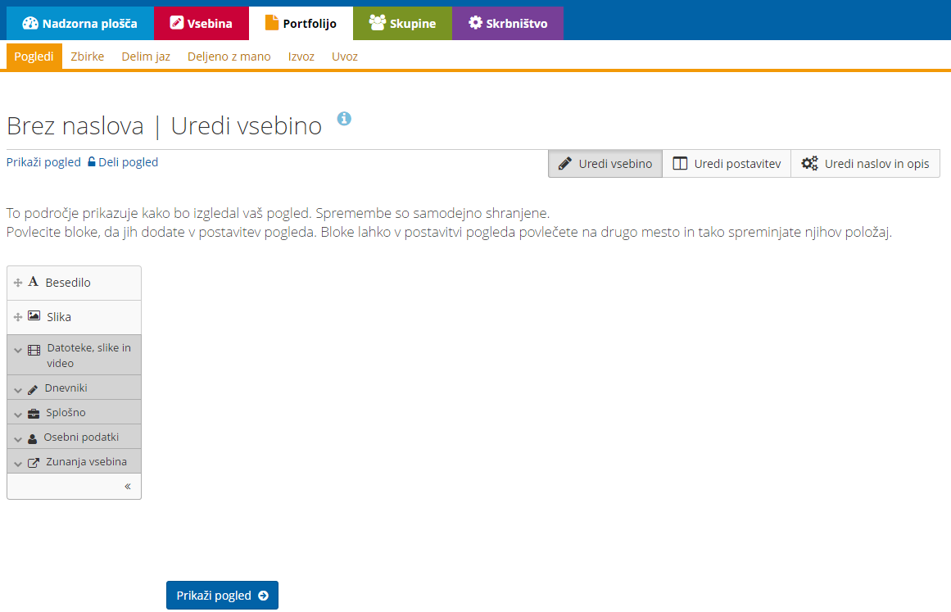

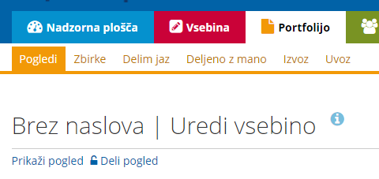
Prikaži pogled
V zavihku Prikaži pogled je videti e-portfolijo tako, kot ste ga zgradili. S klikom na ta zavihek pa lahko tudi med grajenjem vašega e-portfolija sproti preverjate, kako je videti vaš pogled..

Delim jaz
Ko pogled zgradite in ste z njim zadovoljni, ga lahko pokažete tudi drugim. To storite s klikom na povezavo Delim jaz.
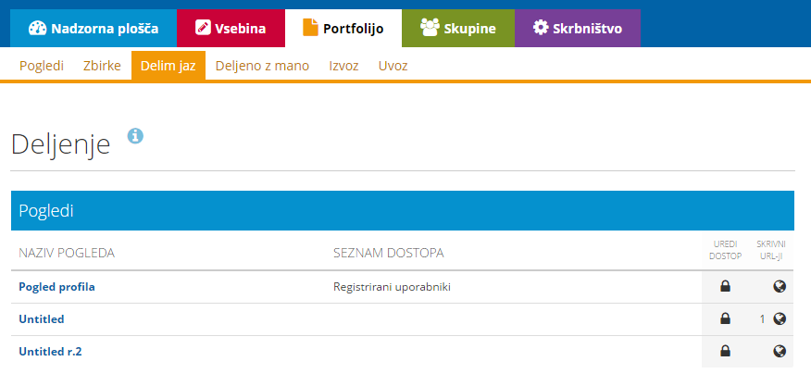

Uredi dostop
Pri pogledu, ki ga želite pokazati tudi drugim, kliknite na ikono . V oknu, ki se odpre, določite s kom želite izbrani pogled deliti. Pogled lahko delite z različnimi kategorijami:
- javno: vidijo vsi, ki poznajo spletni naslov,
- registrirani uporabniki: vidijo vsi, ki so prijavljeni v platformi za oblikovanje e-portfolija,
- prijatelji, skupinami…
Dovoljenja lahko kombinirate, za vsako dovoljenje pa lahko določite časovni okvir veljavnosti. Nastavitve shranite s klikom na gumb Shrani.

Skrivni URL-ji / skrivne spletne povezave
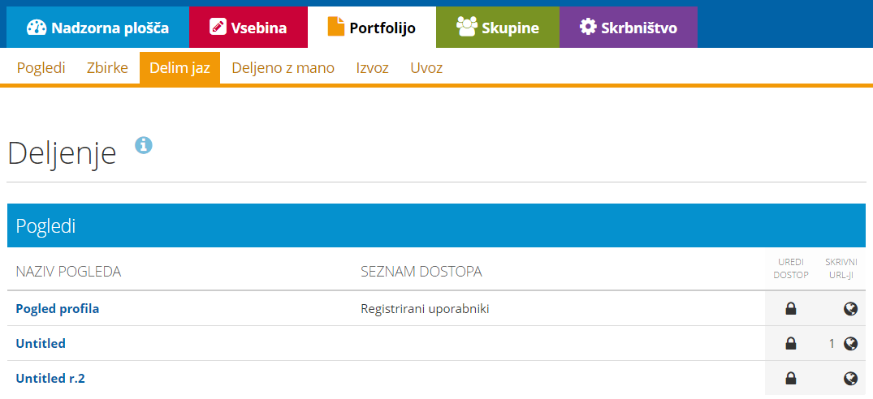
Če želite svoj pogled pokazati nekomu, ki nima računa v e-portfoliju, to storite tako, da mu posredujete skrivno spletno povezavo (URL). Povezavo ustvarite s klikom na gumb , ki se nahaja pri pogledu v zavihku Delim jaz.

Tako ustvarjeno povezavo skopirate in pošljete izbrancu po npr. e-pošti. Tudi tu lahko dostop časovno omejite s klikom na gumb za urejanje desno od kreiranega skritega URL-ja. Kreirate lahko več skrivnih povezav in jih kadarkoli pobrišete s klikom na in dostop preko te povezave bo takoj onemogočen.

